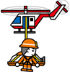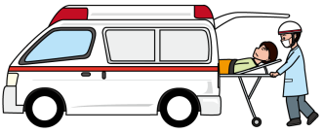

とっとり森林緊急通報カード

**現場名：（　　　　　　　　　　　　）**

|  |  |  |
| --- | --- | --- |
| **現場から**　１１９ | **衛星電話の場合**  119通報不可  右記番号へ | 東部消防局　**0857-23-0119** |
| 中部消防局　**0858-29-5124** |
| 西部消防局　**0859-35-1960** |

|  |  |
| --- | --- |
| 携帯電話の通信は可能ですか？ | はい　　　　　・　　　いいえ |
| 「いいえ」の場合、携帯電話が通信可能な場所  （**作業開始前に記入**） |  |

**＜現場の位置＞**・・・可能なら現場位置の緯度・経度をGPS等で測定し通報。ヘリ救助の必要性は消防が判断。

|  |  |  |
| --- | --- | --- |
| 現場の位置※  （測地系　WGS84） | 緯度 | 経度 |
|  |  |

　※携帯電話は必ずＧＰＳを**「ＯＮ」**の状態で１１９番通報する。

※通報場所が被災者の位置と離れている場合は、通報場所から被災場所までの距離や方角を必ず伝えること。

**＜救急車と案内人の合流場所＞**・・・**作業開始前に記入**。合流場所は「ゼンリン住宅地図」があれば記載する。

　　　　　　　　　　　　　　　　　　 合流場所の住所地がわかれば詳細に住所地を記載する。

|  |  |  |
| --- | --- | --- |
| ゼンリン住宅地図の名称 | 頁 | 合流場所の説明 |
|  |  |  |

（救急車は砂利悪路で走行不可なので、被災現場付近の未舗装道路は現場の軽トラック等に乗り換える必要有り。）

**＜被災者の情報＞**･･････････被災場所で携帯電話が通信できない場合のみ記入して、通信可能場所へ向かう。

氏名：(　　　　　　　　) **被災現場で携帯電話が通信可能なら記入せず、速やかに１１９通報**する。

|  |  |  |  |  |
| --- | --- | --- | --- | --- |
| 年齢・性別 | （　　）歳・男　女　血液型（　） | 被災部位 | | 手・足・頭・その他（　　　　　　　） |
| 容態・状態 |  | | | |
| 意識 | ある　　・　ない | | 出血 | 多　・　少　（　　　　　） |
| 呼吸 | ある　・　ない | | 顔色 | 普通　・　白い　・　赤い |
| 骨折 | ある　・　ない　・　不明 | | 服の色 |  |

**ハチアレルギーの有無（　　　）**

**＜応急処置＞**・・・被災者を安全な場所へ移し応急処置を行う！可能なら合流場所へ向けて搬送する！

**○まずは・・・我が身の安全確保！！**

**○話しかけて意識がないときは、痛覚を刺激する。意識がないときは１１９番通報する。**

**心肺蘇生法**

 **反応の確認**

**１１９！**

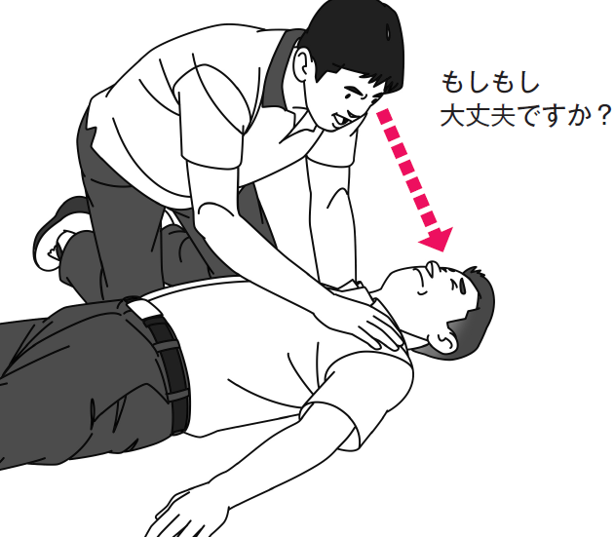

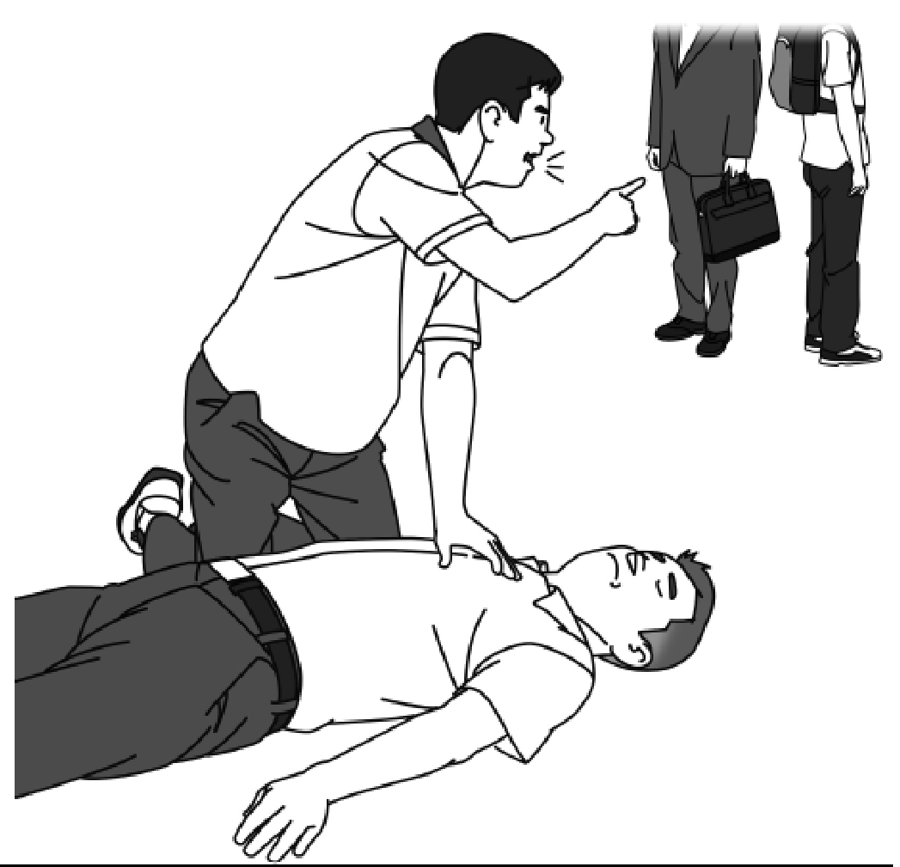

**救急車の要請**

１１９番通報

**呼吸の確認**

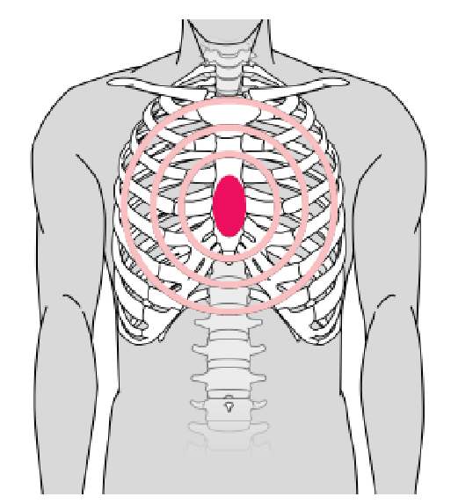

**胸骨圧迫**

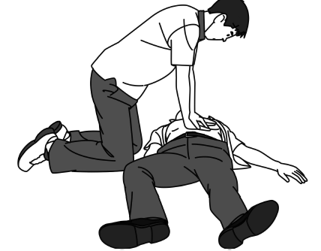

★強く（約５㎝の深さで３０回）

★速く（100～120回/分）

★絶え間なく

**圧迫位置**

**人工呼吸（２回）**

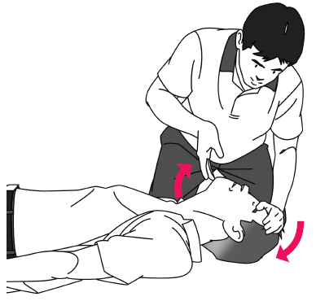

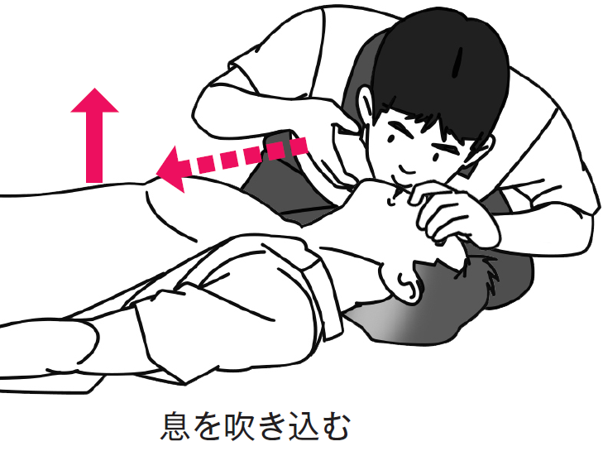

**○出血があったときには・・・清潔な止血帯・三角巾・タオル等を使用し止血する。**

**直接圧迫止血法**

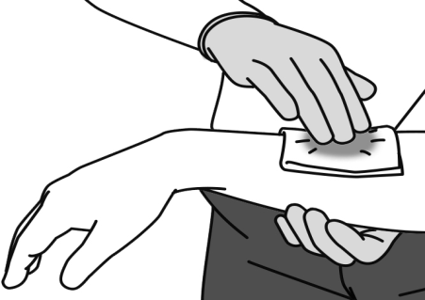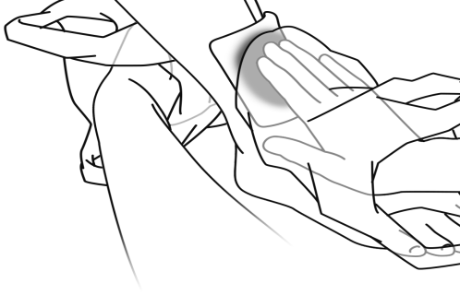

**（手袋使用時）　　　　　　　（ビニール袋使用時）**H28.10.13改訂版